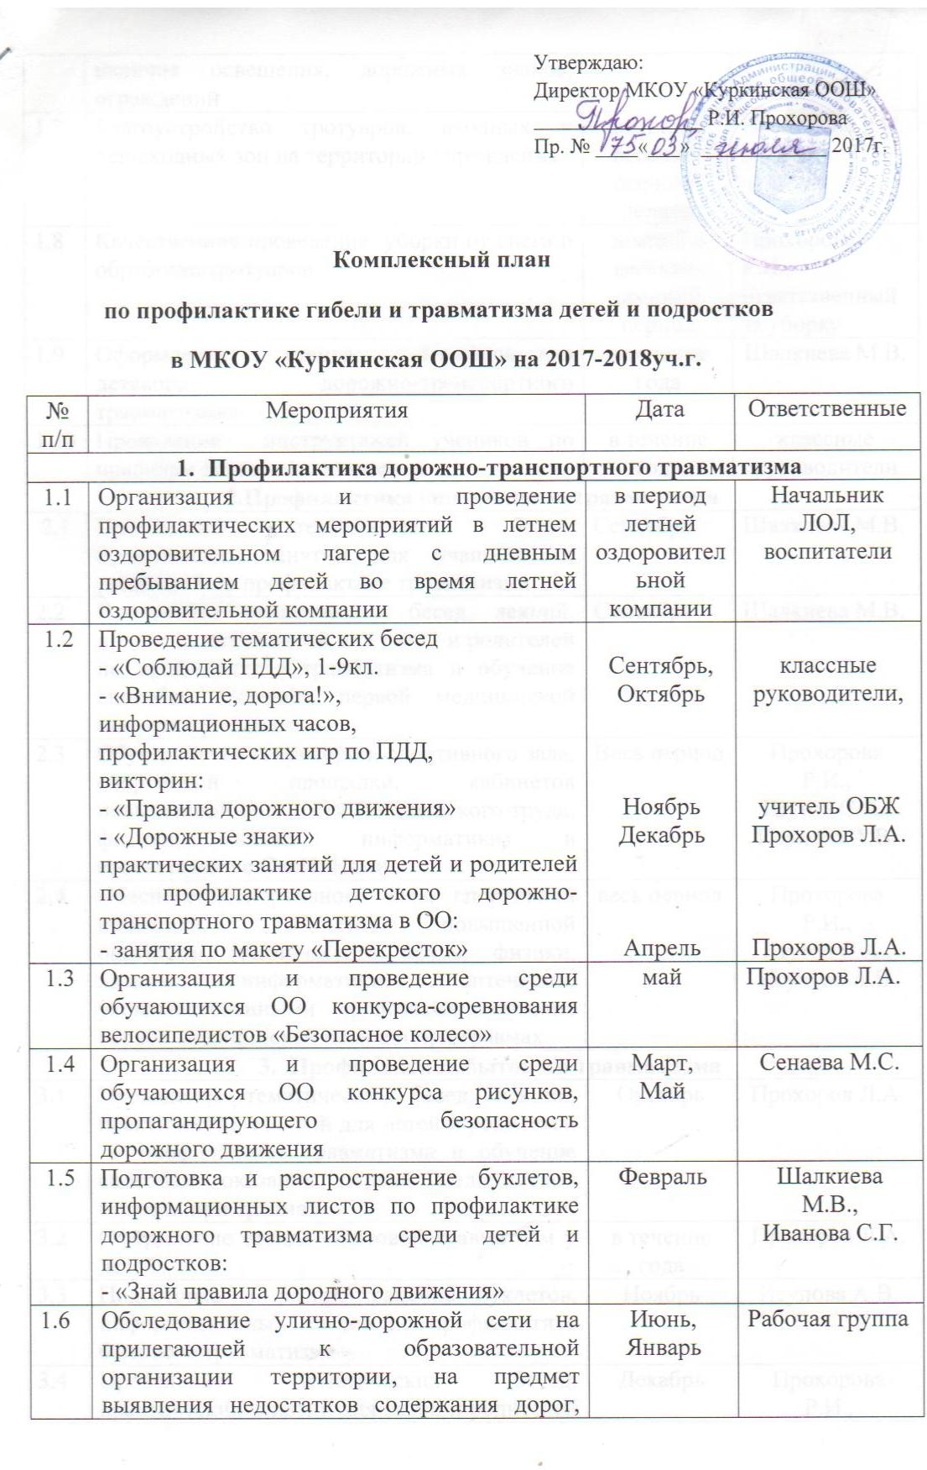.

1.7 | Благоустройство тротуаров, входных и пешеходных зон на территории учреждения | зимний и весенне-осенний  период | Прохорова Р.И.
1.8 | Качественное проведение уборки от снега и обработка тротуаров | зимний и весенне-осенний  период | Прохорова Р.И., ответственный за уборку
1.9 | Оформление стенда «Профилактика детского дорожно-транспортного травматизма» | в течение года | Шалкиева М.В.
1.10 | Проведение инструктажей учеников по правилам дорожного движения | в течение года | классные руководители
2.Профилактика «школьного» травматизма
2.1 | Проведение тематических бесед, практических занятий для учащихся и родителей по профилактике травматизма | Сентябрь | Шалкиева М.В.
2.2 | Проведение тематических бесед, лекций, практических занятий для детей и родителей по профилактике травматизма и обучение способам оказания первой медицинской помощи при травмах | Сентябрь | Шалкиева М.В.
2.3 | Обустройство территории, спортивного зала, спортивной площадки, кабинетов повышенной опасности (технического труда, физики, химии, информатики) в соответствии с СанПиНами. | Весь период | Прохорова Р.И.,  Шутов С.А., Исупова А.В.
2.4 | Обеспечениеспортивного зала, спортивной площадки, кабинетов повышенной опасности (технического труда, физики, химии, информатики) аптечками, укомплектованными средствами оказания первой медицинской помощи при травмах | весь период | Прохорова Р.И.,  Шутов С.А., Исупова А.В.
- Профилактика бытового травматизма
3.1 | Проведение тематических бесед, лекций, практических занятий для детей и родителей по профилактике травматизма и обучение способам оказания первой медицинской помощи при травмах | Октябрь | Прохоров Л.А.
3.2 | Оформление стенда «Бытовой травматизм у детей» | в течение года | Прохоров Л.А.
3.3 | Подготовка и распространение буклетов, информационных листов по профилактике бытового травматизма | Ноябрь | Исупова А.В.
3.4 | Проведение тематических бесед, практических занятий для детей и родителей по профилактике бытового травматизма и обучение способам оказания первой медицинской помощи при травмах | Декабрь | Прохорова Р.И.,  Прохоров Л.А.
3.5 | Проведение инструктажей по профилактике бытового травматизма | в течение года | классные руководители
- Профилактика травматизма детей при пожарах и на воде
4.1 | Оформление и обновление уголков пожарной безопасности | Октябрь | Прохоров Л.А.
4.2 | Организация и проведение профилактических мероприятий: «Декада безопасности», «Месячник безопасности» | Октябрь | Прохоров Л.А.
4.3 | Проведение тематических бесед, лекций, практических занятий для детей и родителей по профилактике травматизма и обучение способам оказания первой медицинской помощи при пожарах и на водоемах | Октябрь, май | Прохоров Л.А., фельдшер ФАП Митькина А.И.
4.4 | Демонстрация мультфильмов, видеороликов, учебных фильмов по пожарной безопасности | ежеквартально | Прохоров Л.А.,  классные руководители
4.5 | Организация и проведение тематических уроков, информационных часов по пожарной безопасности, безопасности на воде несовершеннолетних | в течение года | классные руководители
4.6 | Оформление стендов по противопожарной пропаганде по пожарам от детской шалости, уголков пожарной безопасности (с систематическим обновлением в них информации) | в течение года | классные руководители,  Прохоров Л.А.
4.7 | Распространение памяток, буклетов по профилактике пожарной безопасности на воде | в течение года | Шалкиева М.В.
4.8 | Проведение инструктажей попрофилактике пожарной безопасности на воде | в течение года | классные руководители
5.Профилактика травматизма и гибели детей и подростков
во время занятия спортом и физической культурой
5.1 | Оборудование спортивного зала, спортивной площадки, спортивных сооружений в соответствии с требованиями безопасности | весь период | Шутов С.А.
5.2 | Проведение проверки документов по охране труда и технике безопасности при проведении уроков физкультуры, иных спортивных мероприятий | весь период | Прохорова Р.И.,  Иванова Т.С.
5.3 | Проведение внеплановых инструктажей при организации спортивно-массовых мероприятий | весь период | Прохорова Р.И.,  Иванова Т.С.
6.Мероприятия, направленные на антитеррористическую защищенность
6.1 | Корректировка паспортов и планов антитеррористической защищенности | I квартал | Прохорова Р.И.
6.2 | Проведение тематических бесед, лекций, практических занятий для детей и родителей по профилактике терроризма | весь период | классные руководители
6.3 | Организация и проведение месячника по безопасности «День защиты детей», «Месячника безопасности», «Открытых уроков ОБЖ» | По плану | Прохоров Л.А.  классные руководители
7. Организационно-методические мероприятия
7.1 | Анализ и планирование работы образовательной организации по профилактике гибели и травматизма детей и подростков на учебный год | Май-июнь | администрация
7.2 | Разработка сценариев тематических бесед,лекций, практических занятий, практических занятий для детей и родителей по профилактике травматизма и гибели, способам оказания медицинской помощи при травмах, на водоемах и при пожарах | I квартал | администрация
7.3 | Переоборудование и обновление информационных стендов по пожарной, дорожной и антитеррористической безопасности | в течение года | Прохорова Р.И.,  Прохоров Л.А., Шалкиева М.В.
7.4 | Разработка информационно-методических материалов по профилактике суицидов среди несовершеннолетних | в течение года | Иванова Т.С., Исупова А.В.
8. Организация контроля
8.1 | Организация контроля качества преподавания курса «ОБЖ» | в течение года | администрация
8.2 | Организация контроля по обеспечению учащихся начальных классов световозвращающими элементами | в течение учебного года | администрация
8.3 | Организация и проведение «микрозачетов» для учащихся 1-9 классов по правилам дорожного движения | перед каникулами и  после каникул | классные руководители
9.Профилактика безопасности несовершеннолетних,
проживающих в семьях группы риска
9.1 | Организация и осуществление комплексных рейдов, школьных патронажей | в течение года | классные руководители
9.2 | Информирование родителей (законных представителей) по профилактике гибели и травматизма детей и подростков по профилактике гибели и травматизма детей и подростков  - родительские собрания;  - выпуск буклетов, листовок, памяток | в течение года | администрация
9.3 | Вовлечение несовершеннолетних и их родителей (законных представителей) в социально-значимые мероприятия | в течение периода | Шалкиева М.В., классные руководители
9.3 | Участие в Единых Днях профилактики, днях правовой помощи | апрель  ноябрь | Администрация
9.4 | Вовлечение обучающихся, склонных к правонарушениям, находящихся в трудной жизненной ситуации в школьные спортивные секции и творческие объединения, в организации дополнительного образования | в течение периода | Шалкиева М.В.,  Исупова А.В., Яшкина А.С.

